ACTIVIDADES 1º B
TEMA 3º: LAS PLANTAS.
Recordar que deben de haber hecho la lectura de la pág. 55 y luego realizar las act. 6 y 7.
- LA REPRODUCCIÓN SEXUAL EN LAS PLANTAS: (PÁGINAS 56 Y 57 DEL LIBRO)
Vamos a hacer un esquema conceptual como los que yo hago en la pizarra. Para ello, sigue los siguientes pasos y completa los lugares en blanco. Para que no te líes, voy a seguir el mismo orden que tienen los apartados del libro. Empezamos:
La reproducción sexual en plantas se desarrolla en diferentes etapas, las cuales son:
- Formación de los gametos.
- Polinización.
- Fecundación.
- Formación de la semilla y el fruto.
- Dispersión de la semilla.
- Germinación de la semilla.
ETAPA 1. FORMACIÓN DE GAMETOS.
Los órganos reproductores de las plantas se encuentran en las ______________.
Los gametos masculinos de encuentran en los ________________.
Los gametos femeninos u óvulos se encuentran en el ______________.
Colorea las partes que hemos indicado en la flor.

ETAPA 2. POLINIZACIÓN.
Ahora copia el cuadro verde:

La polinización se realiza siempre entre flores de diferentes plantas, pero son de la misma especie, es decir, la polinización de la flor del naranjo se realiza entre flores de naranjo, nunca entre un naranjo y una margarita. Y lo que tampoco hacen es autofecundarse, es decir, los gametos de una misma flor nunca se fecundan.
Existen distintos tipos de polinización: (te toca copiar los 3 tipos que aparecen)

ETAPA 3. FECUNDACIÓN.
Copia el cuadro verde.

ETAPA 4. FORMACIÓN DE LA SEMILLA.
Cuando el óvulo se fecunda por el gameto masculino se forma la semilla, la cual lleva en su interior el _________________, el cual es como una pequeña futura plantita, ya que tiene una raíz, un tallito y una o dos hojas embrionarias llamadas __________________. La sustancia nutritiva que rodea el embrión es el ___________________. La cubierta protectora que rodea la semilla se llama _______________. Marca cada parte en el dibujo.
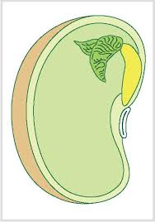
ETAPA 5. FORMACIÓN DEL FRUTO Y DISPERSIÓN DE LAS SEMILLAS.
Pinta de negro qué partes pierde la flor angiosperma cuando se fecunda. Y lo que queda, es decir, las paredes del ovario se engrosan y forman el fruto que contiene dentro la ____________.
Los frutos pueden ser _______________ o _______________. Pon un ejemplo de cada uno.
El fruto tiene dos misiones:

ETAPA 6. GERMINACIÓN DE LA SEMILLA.
Copia el cuadro verde.

- LAS PLANTAS, EL SER HUMANO Y EL MEDIO. (Pág. 57 y 58).
7.1 Las plantas proporcionan diversos beneficios al medio ambiente, como, por ejemplo:
(Copia las frases en negrita que aparecen en el apartado 7.1 de la página 57)

7.2 Las plantas proporcionan beneficios al ser humano, como, por ejemplo:
(Copia las frases en negrita que aparecen en el apartado 7.2 de la página 58)

Práctica de laboratorio: planta una semilla en casa (lenteja, garbanzo, chícharo, patata… lo que quieras) en un vasito de plástico, con algodón húmedo, y escribe un diario de la evolución de la planta, respondiendo a las siguientes preguntas:
Fecha de empezó el experimento:
Fecha en que germinó (le salen raíces pequeñas, un tallito, etc):
Cuánto crece por día, en centímetros.
Cuánto crece el tamaño de sus hojas, en centímetros.
Si decides trasplantarlo a la tierra, en qué fecha lo has hecho y por qué.
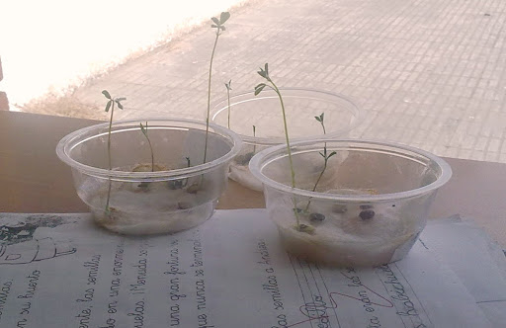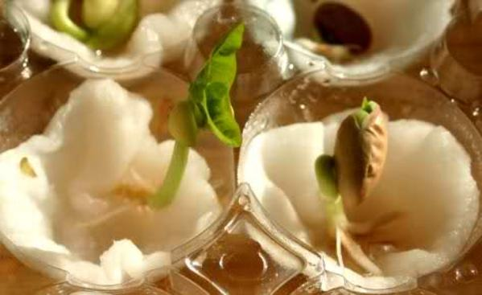

PARA CUALQUIER DUDA O CONSULTA PUEDES ENCONTRARME EN LAS SIGUIENTES DIRECCIONES:
EMAIL: biofatima78@gmail.com
PLATAFORMA EDUCATIVA Edmodo: www.edmodo.com
App edmodo para móviles, gratuita.
Para la plataforma educativa y el app necesito tener un correo electrónico, me lo puedes hacer llegar a mi email.

